๏ **Crea un nuevo repositorio en GitHub llamado entregable1-nombre-apellido (por ejemplo, entregable1-maria-santos)**

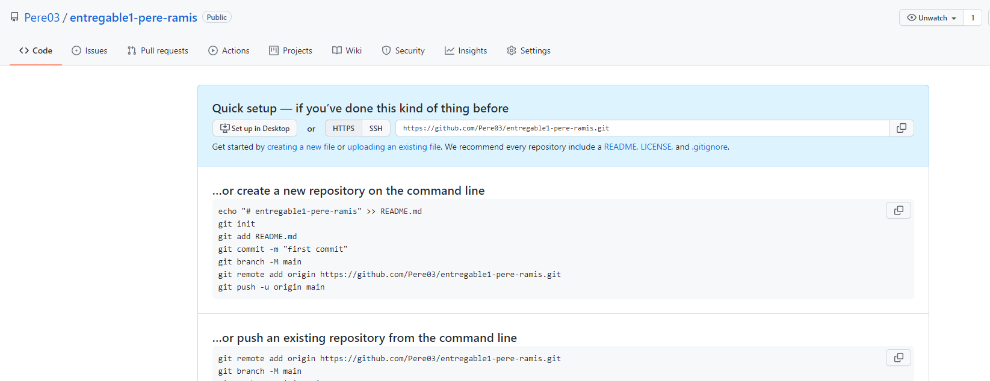

๏ **Crea un nuevo proyecto de Unity (asegúrate de usar la versión 2020.3.19f1), llámalo Entregable 1 y guárdalo en la carpeta del repositorio creada en el paso anterior.**



๏ **Cambia el nombre a la escena por defecto (Sample Scene) y llámala Entregable 1. El proyecto solamente debe tener esa escena.**

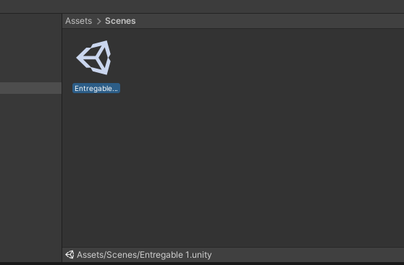

๏ **En la escena Entregable 1 debes crear un Game Object que cumpla los siguientes requisitos:**

• Debe contener mínimo 1 esfera

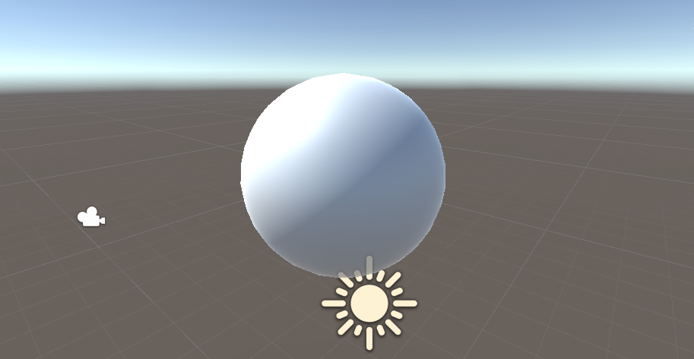

• Debe contener mínimo 2 cilindros a los que se les haya aplicado un cambio de escala. Ambos cilindros deben tener una escala diferente a (1, 1, 1)

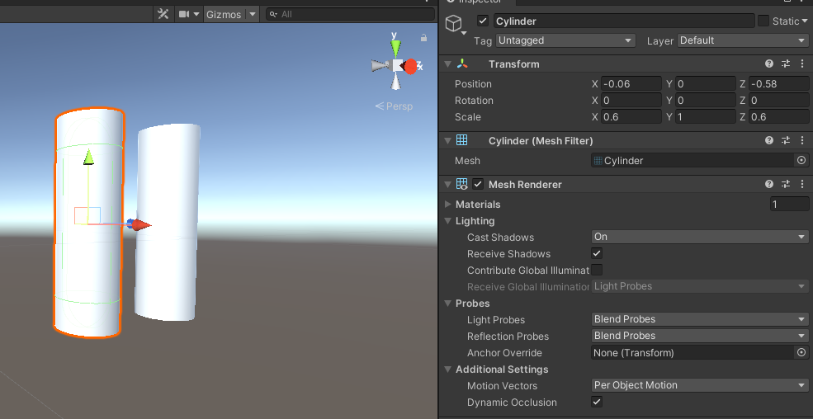

• Debe contener mínimo 1 cubo al que se le haya modificado la rotación. Su rotación debe ser diferente a (0, 0, 0).

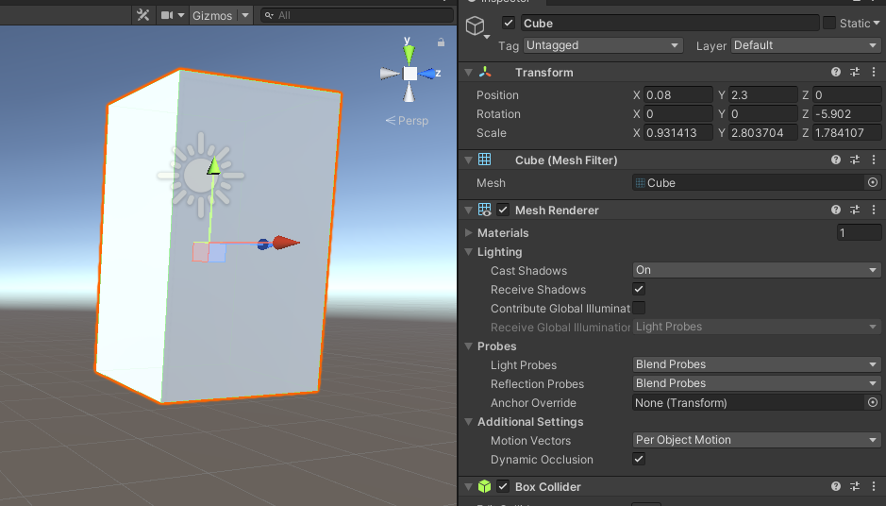

• Debe contener mínimo 1 píldora (Capsule)

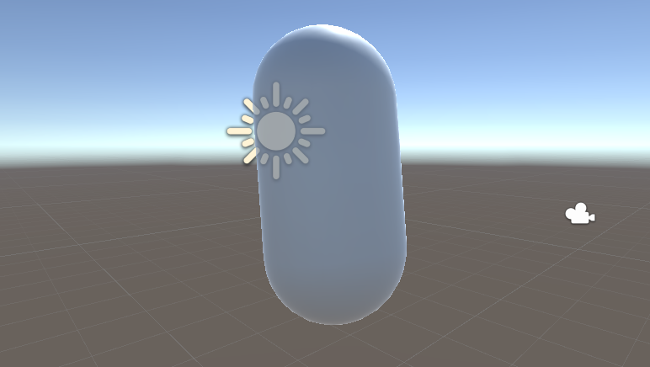

• Todos los Game Objects que conformen el modelo deben ser hijos de un Game Object Vacío llamado Player y con posición (0, 0, 0)

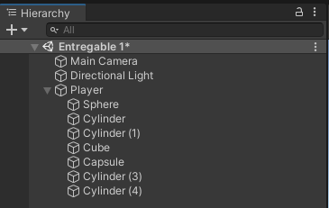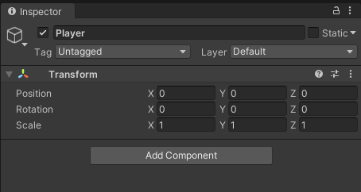

๏ Crea un prefab a partir del Game Object Player del paso anterior.

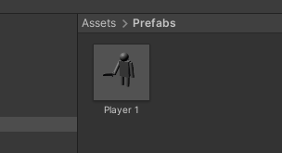

๏ **Crea como mínimo 3 materiales que satisfagan:**

• Uno de ellos debe tener asociado una textura

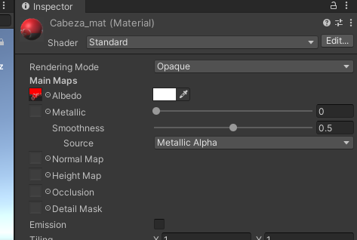

• Uno de ellos debe tener un tinte diferente a blanco en la opción Albedo

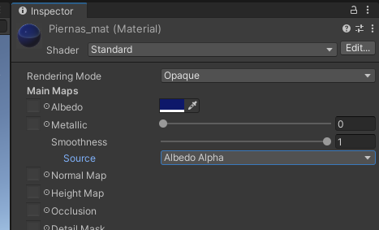

• Uno de ellos debe ser transparente

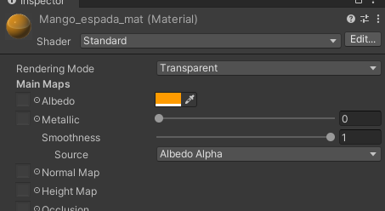

• Todos ellos deben estar presentes en alguno de los game objects que conforman el prefab llamado Player 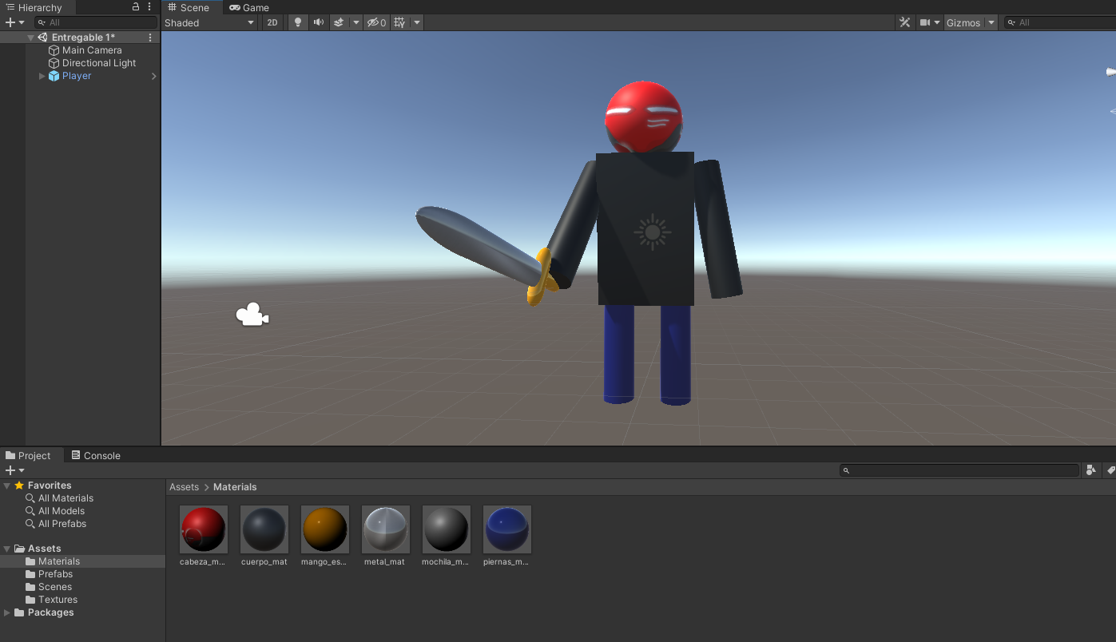

๏ **Crea un prefab variant del prefab Player. Deberás añadir un Game Object más y crear como mínimo 2 nuevos materiales para que visiblemente sea diferente. El prefab variant debe tener como nombre Enemy.**

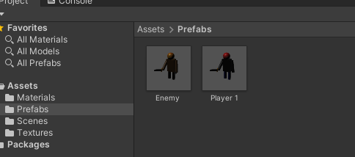

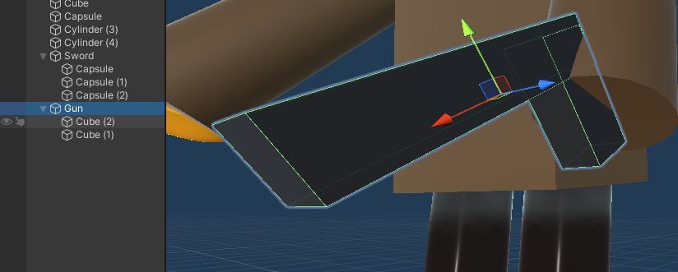

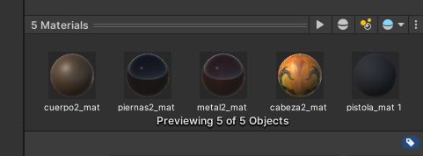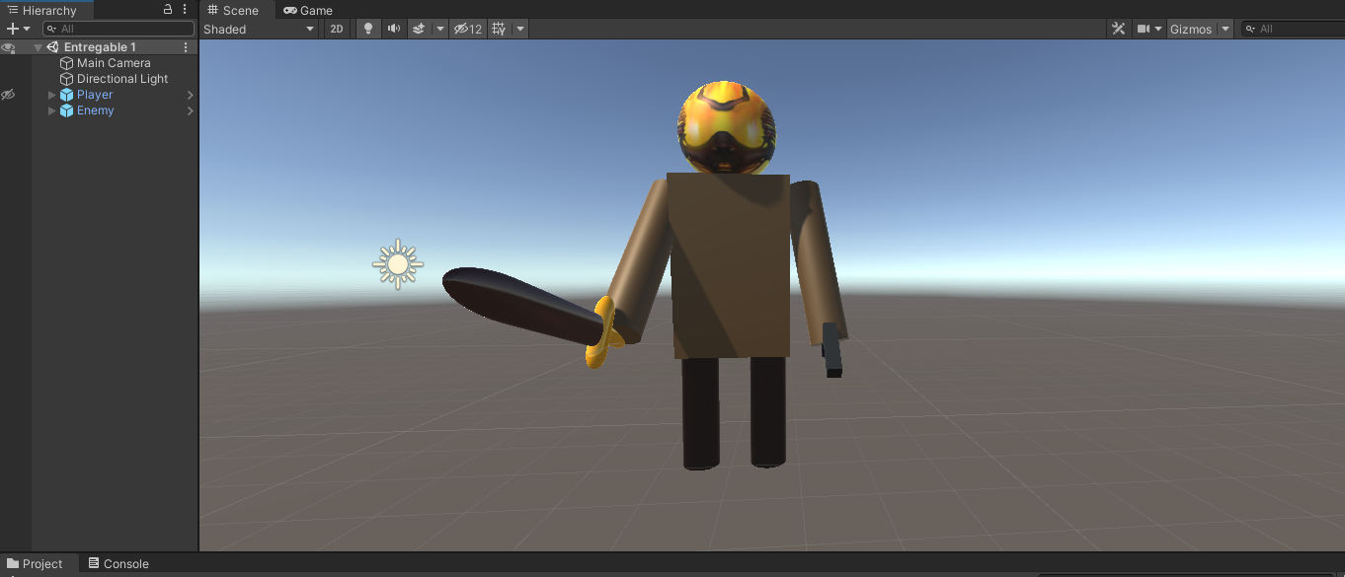

**๏ Los prefabs deben estar guardados en la carpeta Prefabs**

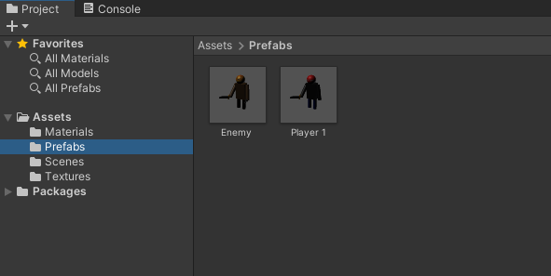

**๏ Las texturas deben estar guardadas en la carpeta Textures**

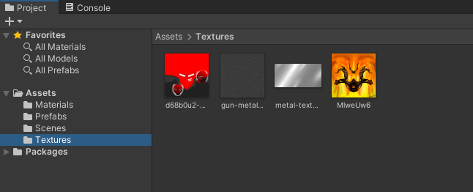

**๏ Los materiales deben estar guardados en la carpeta Materials**

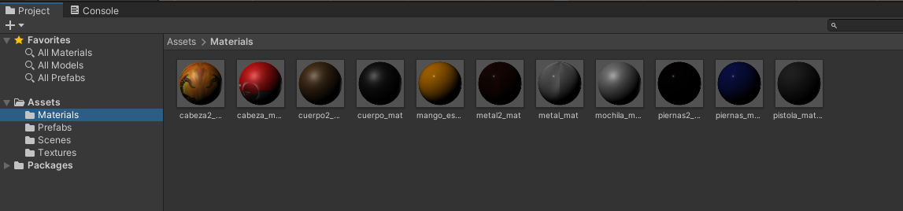

**๏ La escena debe estar guardada en la carpeta Scene**